Departamento de Informática – UTFSM


Ciclo de Coloquios 2017

Charla técnica

El Departamento de Informática de la Universidad Técnica Federico Santa María tiene el agrado de invitar a la comunidad Universitaria a su ciclo de coloquios. Esta presentación se realizará en el Auditorio Claudio Matamoros (F-106), en la Casa Central el día Martes 27 de marzo las 11:45 y por videoconferencia a la Sala de Reuniones, Departamento de Informática, Campus San Joaquín, UTFSM.

Título

Diseño e implementación de un algoritmo incremental para la ubicación de instalaciones de biogás

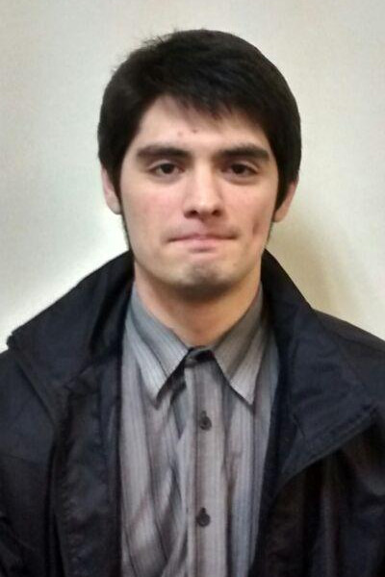
Expositor

Francisco Casas
Alumno Ingeniería Informática

Mini Bio
Estudia Ingenería Civil Informática en la Universidad Técnica Federico Santa María y actualmente se encuentra de memorista. Fue ayudante del Laboratorio de Computación por 3 años, de Fundamentos de Informática II, Estructuras Discretas, Algoritmos y Complejidad. Desde el 2016 es ayudante de investigación en el Computer Systems Research Group (CSRG) de la Universidad. Le interesa la programación a bajo nivel, la programación funcional y la generación procedimental. El 2017 dictó el ramo libre de Programación Funcional en Haskell.

Resumen
Las plantas de biogás utilizan biorreactores para generar energía a partir de biomasa que debe transportarse en camiones cisterna desde predios ganaderos. El dónde ubicarlas, considerando los costos de transporte, para aprovechar eficientemente este recurso es un problema de localización de instalaciones determinado principalmente por la utilidad en vez de restricciones. Para resolver este problema de optimización se diseña un algoritmo de búsqueda incompleta que permite controlar el tradeoff entre la calidad de las soluciones encontradas y el tiempo de ejecución. Los resultados de la evaluación del algoritmo muestran que este es una opción competitiva para la solución de este problema.

Lugar y Fecha
27 de marzo de 2018, 11:45 hrs
Sala de Reuniones, Auditorio Claudio Matamoros (F-106), Casa Central, UTFSM.
La charla se transmitirá́ en videoconferencia a la sala de reuniones, Departamento de Informática, UTFSM, Casa Central.

